Python程序打包流程

打包：
确保电脑中下载并安装了python 和pyinstaller。

Pyinstaller安装方法：在CMD命令中，执行以下命令：
pip install pyinstaller
安装完Pyinstaller后，在需要进行打包的项目目录下打开CMD命令窗口，输入：
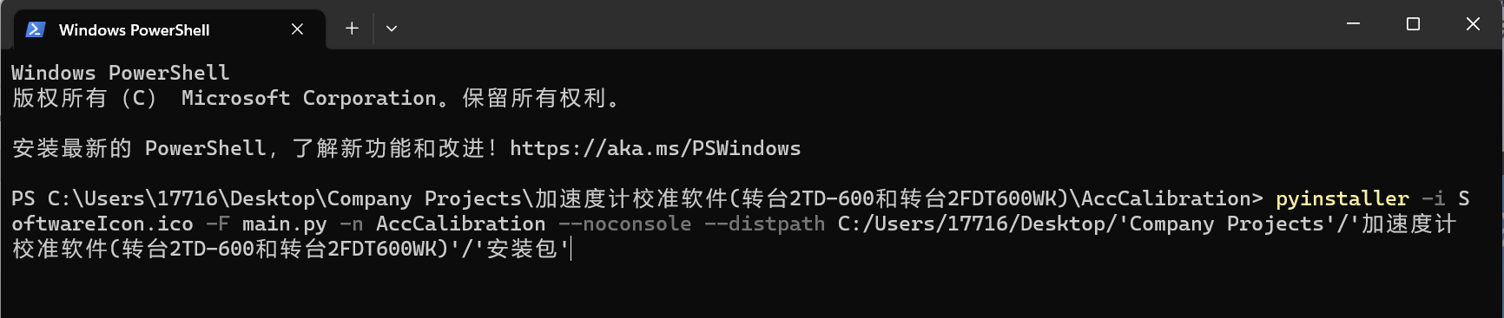
pyinstaller -i SoftwareIcon.ico -F main.py -n AccCalibration --noconsole --distpath C:/Users/17716/Desktop/'Company Projects'/'加速度计 校准软件(转台2TD-600和转台2FDT600WK)'/'安装包'

解释：
-i ：后面跟打包出的.exe文件的要使用图标（必须在打包前放在要打包的可执行文件相同目录下）
-F ：后面跟要打包的可执行文件
-n ：后面跟打包出的.exe文件的名字（自定义名称）
--noconsole ：取消打包出的.exe运行时弹出的命令行窗口
--distpath ： 后面跟指定打包出的.exe文件的要存放的新路径

第一次打包完后会生成一个build和一个dist文件
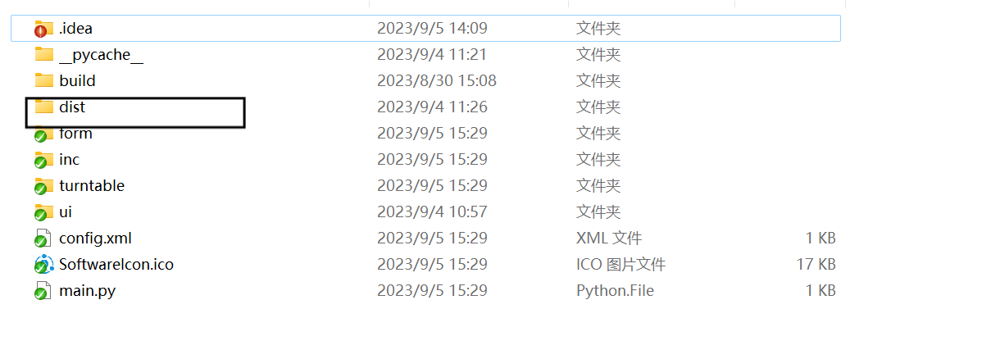
打包完成后会在“--distpath”指定路径的路径或默认路径（上图所示的dist文件夹下）下生成一个.exe文件，如果程序中含有除“.py”文件以外的文件，需要手动复制到.exe的同级目录下，否则程序将运行失败/无法打开，如下：
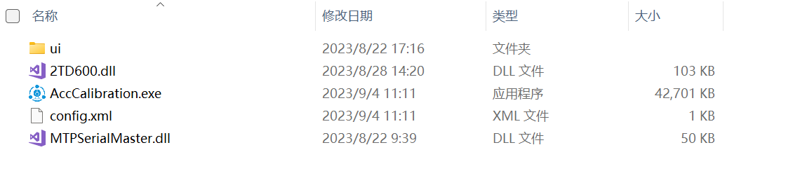
至此点击.exe文件即可运行。

2.无法安装或打包的解决方案：
执行Pyinstaller安装方法中的代码后提示“pip不是内部或外部命令，也不是可运行的程序或批处理文件”
解决办法：
- 检查pip是否安装
方法1：在CMD中输入：
pip --version
方法2：检查python3目录中“Scripst”文件中是否存在pip相关字样，如：
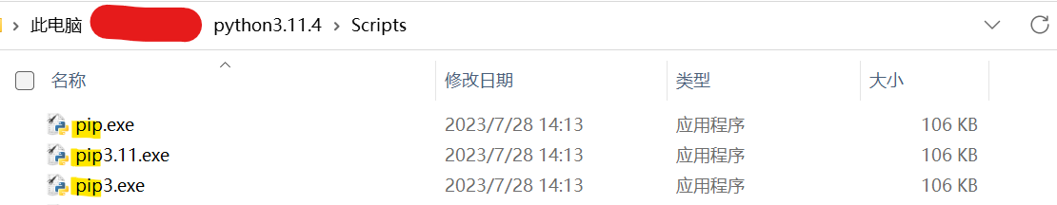
- 如pip安装成功，就检查是否将pip的完整路径添加至环境变量
- 找到pip的安装位置（一般在安装的python目录下的“Scripts”文件中），复制路径如：D:\python3.11.4\Scripts。
- 将此路径添加至系统变量中的PATH/path中：
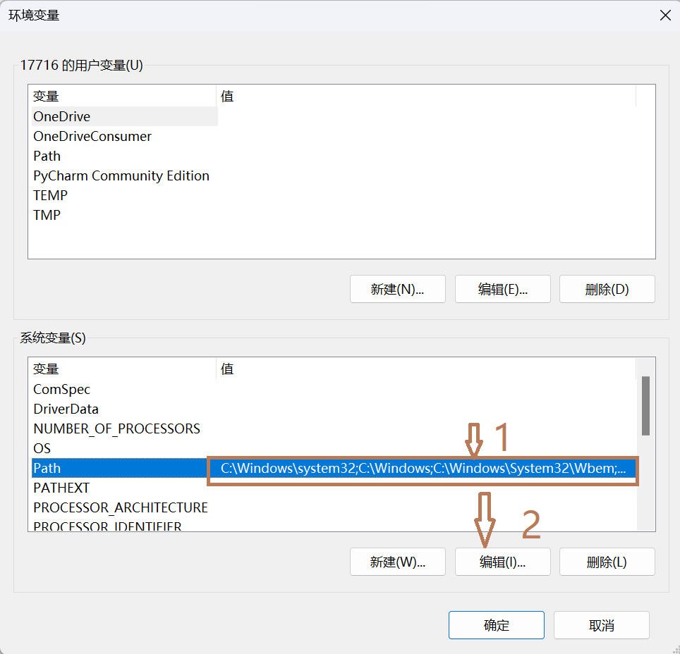
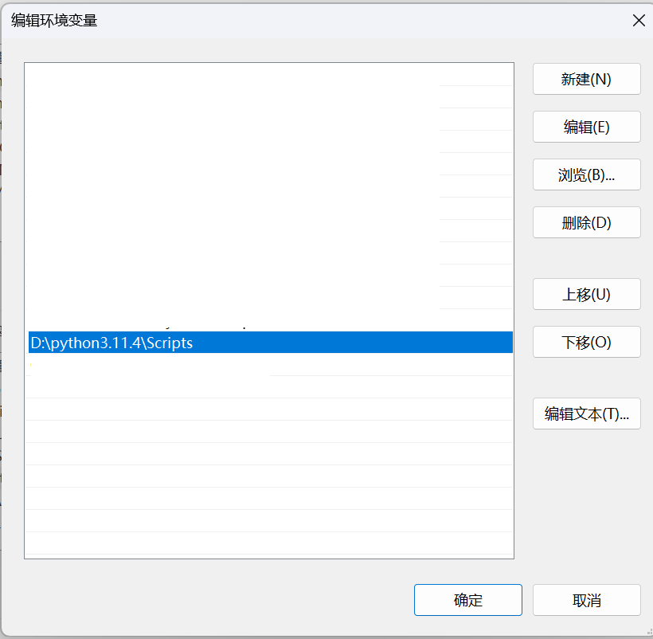
添加完成后在运行pip命令检测是否成功

安装完pip和pyinstaller 即可进行“最终打包命令”中的命令，完成打包

